地域公共交通活性化シンポジウムin 関西
参加申込書
【日時】2026年2月13日（金）13:30～16:30 （開場13:00～）

■参加申込み方法
下記のいずれかの方法でお申込みください。
①メール（ info@kankouken.org ）を送信
②FAX（ 06-6543-6295 ）で当用紙を送信
③Googleフォーム（ https://forms.gle/ygByzxZjiehYFnAj6 またはQRコードから）

参 加 申 込 書 【締切：2026年2月6日（金）】
社名・団体名
ご担当者
所属・役職
E-mail |  |  |  | TEL
※申込ご担当者様も参加の場合は、参加者名に再掲ください。
 | 参加者名 |  | 所属・役職
①
②
③
*個人情報の取扱いについて
参加申込書にご記入いただきました個人情報は厳正に管理し、本シンポジウムに関する確認・連絡の際に使用させていただきます。他の目的での利用や第三者へ提供することは一切ございません。

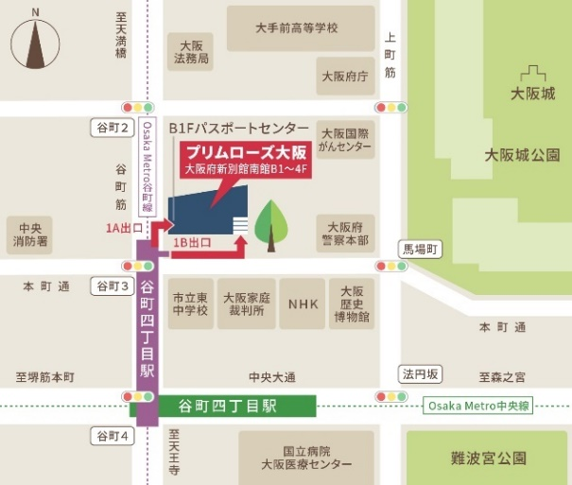
■会場アクセス
ホテルプリムローズ大阪 ２Ｆ 鳳凰
（大阪市中央区大手前３-１-４３）

Osaka Metro谷町線・中央線
「谷町四丁目」駅 １A、１B出口

【お申し込み先】 事務局（公財）関西交通経済研究センター
TEL：06-6543-6291 FAX：06-6543-6295 E-mail：info@kankouken.org

